



**数字集成电路设计实验报告**

|  |  |
| --- | --- |
| 实验题目： | 实验一 基础SoC平台的搭建 |
|  |  |
| 学生学号： | 35320212200396 |
| 学生姓名： | 黄腾熙 |
| 院 系： | 电子科学与技术学院 |
| 专 业： | 集成电路设计与集成系统 |

# 实验一 基础SoC平台的搭建

# 一、实验原理

本实验旨在构建一个基本的片上系统（SoC）平台，包括Verilog硬件和嵌入式软件两部分。硬件部分通过Verilog实现Cortex-M3处理器、AHB-Lite总线、程序存储器、RAM、LED与按键外设的框架，使用Vivado进行仿真和综合，并烧录至FPGA上验证功能；软件部分通过编写汇编语言和C语言，并通过Keil调试，以控制硬件实现特定功能。

# 二、实验步骤

1、写testbench实现soc的仿真验证，要求截取写LED寄存器和读开关寄存器操作时AHB总线上的各个关键信号的波形图

2、增加LED的mask寄存器，实现写LED灯时可以屏蔽某些bit

3、在AHB上增加挂载switch开关寄存器，实现arm程序读入硬件开关的状态，并结合LED输出寄存器实现拨动开关控制LED灯的亮灭

4、将arm汇编程序改成使用C语言实现

# 三、实验结果分析

**（一）写testbench实现soc的仿真验证，要求截取写LED寄存器和读开关寄存器操作时AHB总线上的各个关键信号的波形图**

1、增加时钟RESET信号，确保时钟能正常运行

2、将需要在SoC上执行的代码路径加入文件

3、调整汇编中的延时，以便于查看仿真波形

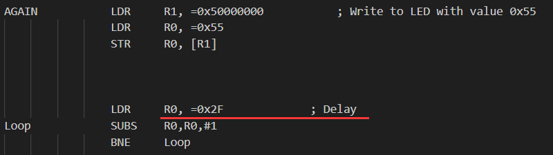

4、完整汇编如下

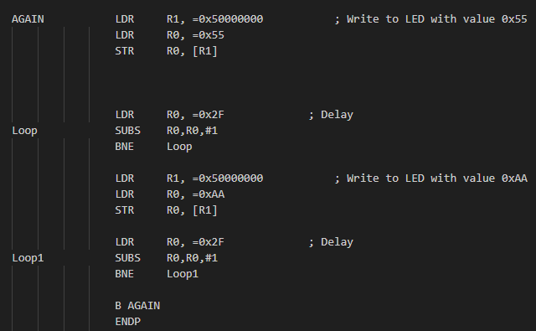

5、编写testbench

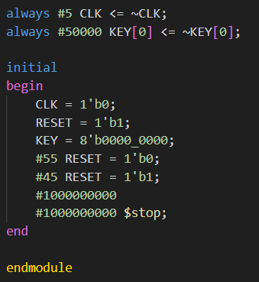

6、运行仿真

可以观察到LED状态随时间变化

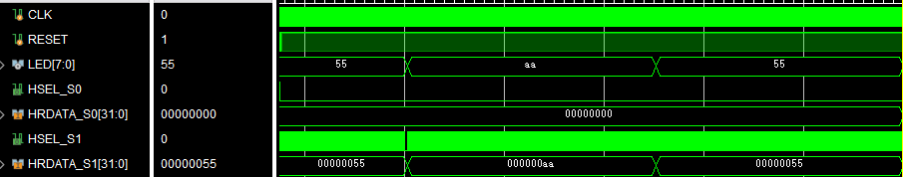

仔细观察仿真波形，可以观察到，当地址总线上的地址指向LED寄存器（0x5000_0000）时，HSEL拉高，同时向寄存器内写入数据总线上的当前值，随后LED输出随之变化。

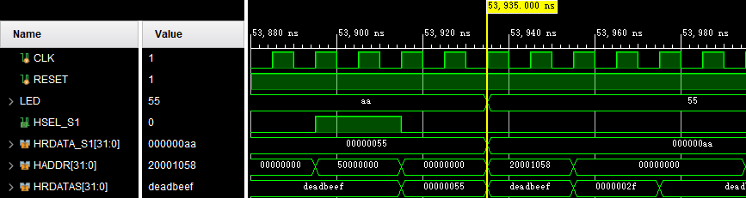

**（二）增加LED的mask寄存器，实现写LED灯时可以屏蔽某些bit**

1、首先为mask定义寄存器



2、编写Verilog代码，为mask寄存器分配地址，此处分配的mask地址即为0x5000_0004，其中对应的LED寄存器写入逻辑即可实现LED屏蔽

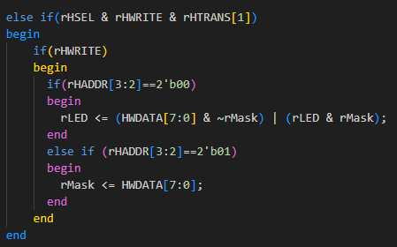

3、编写相应程序

向MASK寄存器中写入一个值



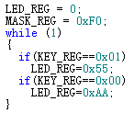

4、烧录并测试，开关时即可实现将高4位LED屏蔽

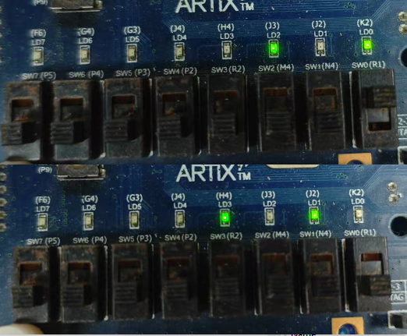

**（三）在AHB上增加挂载switch开关寄存器，实现arm程序读入硬件开关的状态，并结合LED输出寄存器实现拨动开关控制LED灯的亮灭**

1、仿照LED模块编写KEY模块

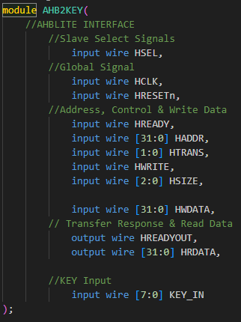

2、在TOP模块中增加KEY外设，并分配基地址0x5100_0000

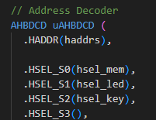

3、同时在KEY外设中，分配对应的KEY寄存器地址，以实现KEY值的读取

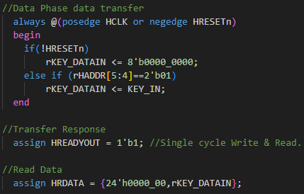

4、编写如下软件程序并烧录，拨动开关SW0时，应该出现全部LED状态的切换

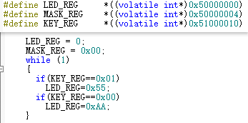

5、实际现象如下，拨动SW0，LED状态变化，实现了拨动开关控制LED灯的亮灭

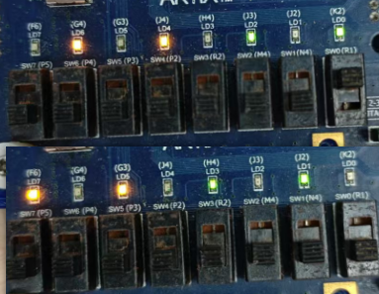

**（四）将arm汇编程序改成使用C语言实现**

1、在汇编程序中添加以下代码，即可实现RESET后跳转至C语言程序中的main函数中

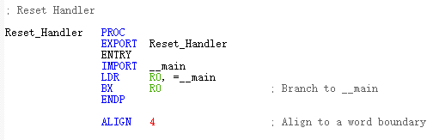

2、编写C语言程序，其中的宏定义与Verilog硬件对应

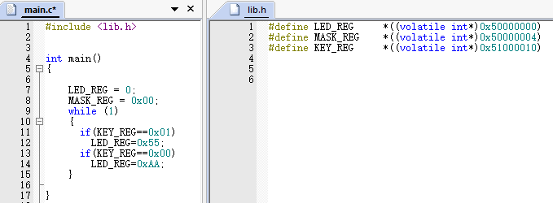

3、烧录后运行效果与汇编程序相同